Criação da Solution

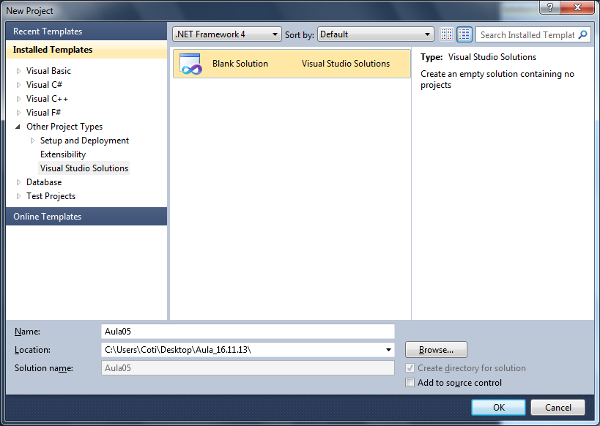

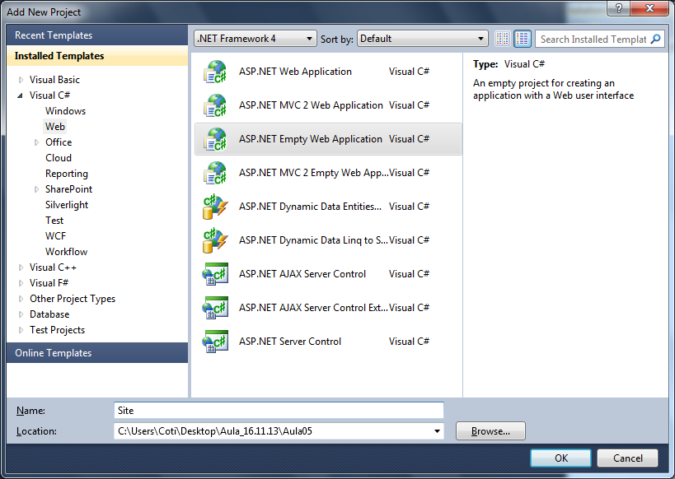

Asp.NET

Conjunto de tecnologias da plataforma .NET voltadas para o desenvolvimento de aplicações web.

Podemos desenvolver em Asp.NET de 2 maneiras:

* Asp.NET WebForms (default)
* Asp.NET MVC

\Web.config.xml

Principal arquivo de configuração do projeto Asp.NET. primeiro arquivo interpretado pelo servidor web quando o projeto é executado.

<?xml version="1.0"?>

<configuration>

<system.web>

<compilation debug="true" targetFramework="4.0" />

</system.web>

</configuration>

Páginas .aspx

Formato de pagina web padrão de uma aplicação Asp.NET

Por boa prática, a primeira página do Site terá o nome \Default.aspx

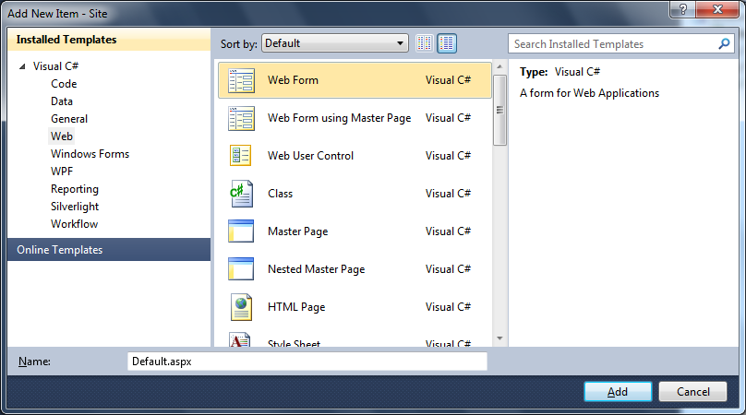

\Default.aspx

<%@ Page Language="C#" AutoEventWireup="true" CodeBehind="Default.aspx.cs" Inherits="Site.Default" %>

<!DOCTYPE html PUBLIC "-//W3C//DTD XHTML 1.0 Transitional//EN" "http://www.w3.org/TR/xhtml1/DTD/xhtml1-transitional.dtd">

<html xmlns="http://www.w3.org/1999/xhtml">

<head runat="server">

<title></title>

</head>

<body>

<form id="form1" runat="server">

<div>

<h3>Bem vindo ao Projeto</h3>

<hr />

<a href="Pages/Cadastro.aspx">Cadastrar Clientes</a> <br />

<a href="Pages/Consulta.aspx">Consultar Clientes</a>

</div>

</form>

</body>

</html>

Definindo a página inicial da aplicação

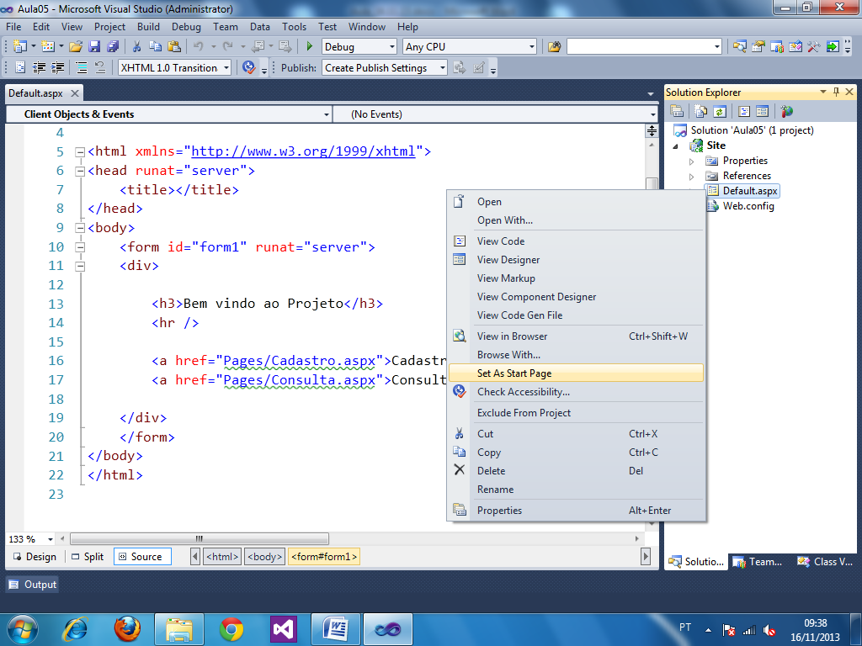

Para que possamos executar o projeto Asp.NET, é necessário um servidor web chamado IIS (Internet Information Services).

O VisualStudio possui uma versão **IIS Express**, executado toda vez que “rodamos” o projeto no VisualStudio.

* Para executar: **F5**

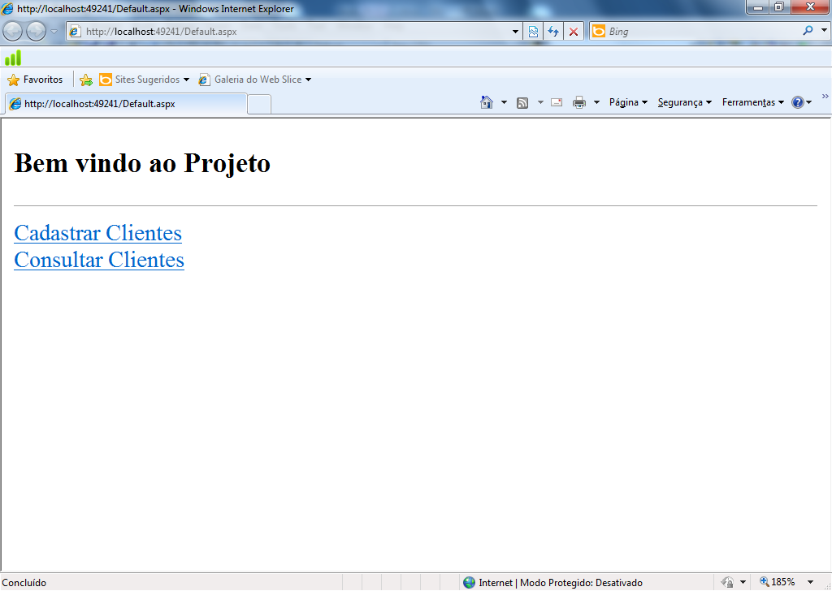

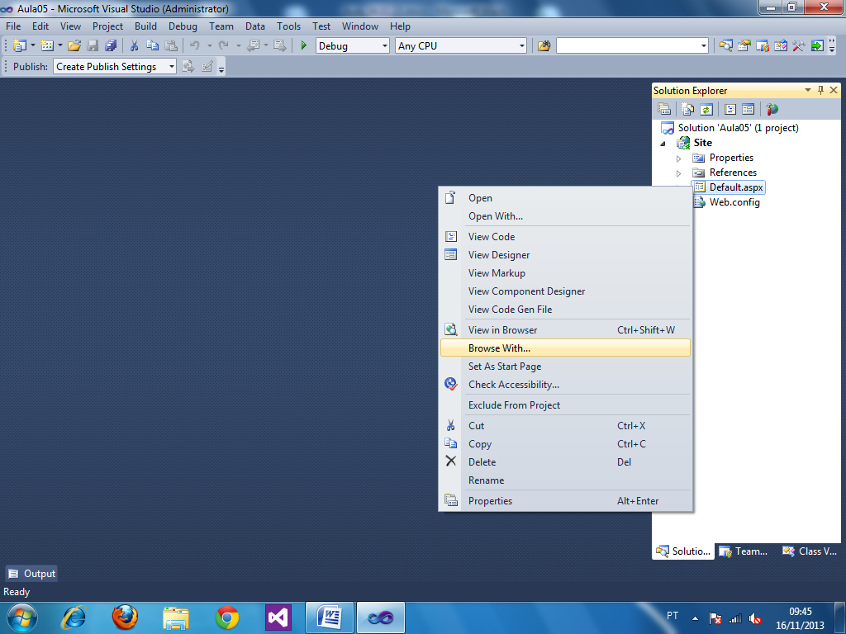

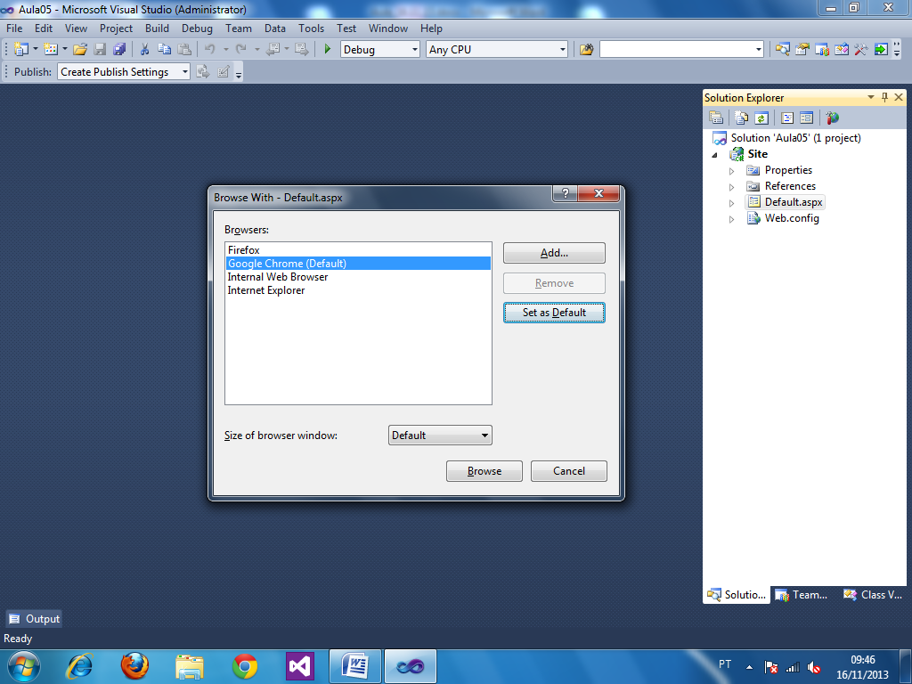

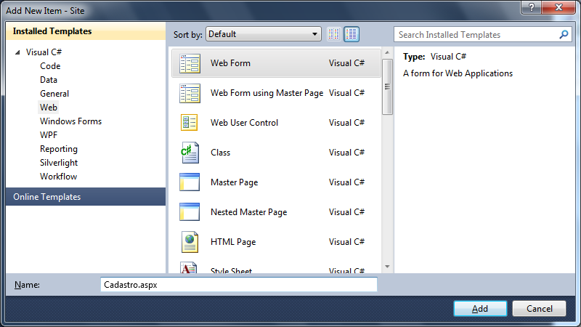

<%@ Page Language="C#" AutoEventWireup="true" CodeBehind="Cadastro.aspx.cs" Inherits="Site.Pages.Cadastro" %>

<!DOCTYPE html PUBLIC "-//W3C//DTD XHTML 1.0 Transitional//EN" "http://www.w3.org/TR/xhtml1/DTD/xhtml1-transitional.dtd">

<html xmlns="http://www.w3.org/1999/xhtml">

<head runat="server">

<title></title>

</head>

<body>

<form id="form1" runat="server">

<div>

<h3>Cadastro de Clientes</h3>

<a href="..\Default.aspx">Voltar</a> para a página inicial

<hr />

Nome do Cliente: <br />

<asp:TextBox ID="txtNome" runat="server" />

<br /><br />

Endereço de Email: <br />

<asp:TextBox ID="txtEmail" runat="server" />

<br /><br />

<asp:Button ID="btnCadastro" runat="server" Text="Cadastrar Cliente" />

<p>

<asp:Label ID="lblMensagem" runat="server" />

</p>

</div>

</form>

</body>

</html>

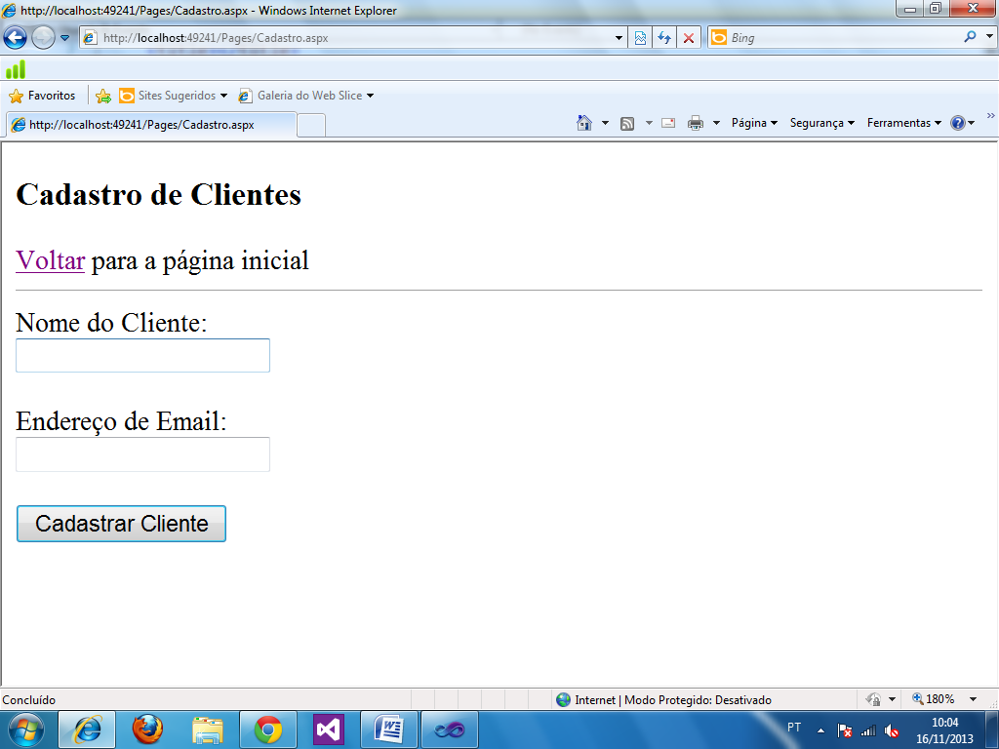

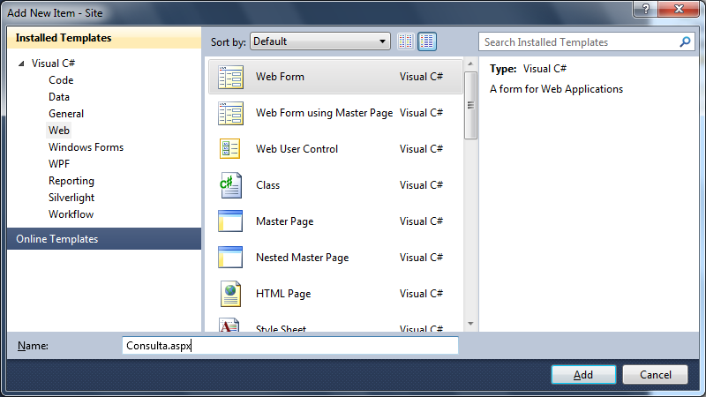

<%@ Page Language="C#" AutoEventWireup="true" CodeBehind="Consulta.aspx.cs" Inherits="Site.Pages.Consulta" %>

<!DOCTYPE html PUBLIC "-//W3C//DTD XHTML 1.0 Transitional//EN" "http://www.w3.org/TR/xhtml1/DTD/xhtml1-transitional.dtd">

<html xmlns="http://www.w3.org/1999/xhtml">

<head runat="server">

<title></title>

</head>

<body>

<form id="form1" runat="server">

<div>

<h3>Relação de Clientes cadastrados</h3>

<a href="..\Default.aspx">Voltar</a> para a página inicial.

<hr />

</div>

</form>

</body>

</html>

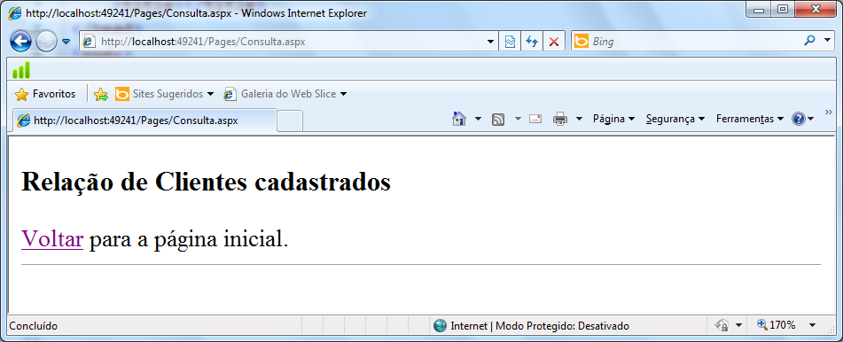

Data Access Layer (DAL)

Camada de acesso a dados

* Projeto do tipo: **Class Library (Biblioteca de código)**

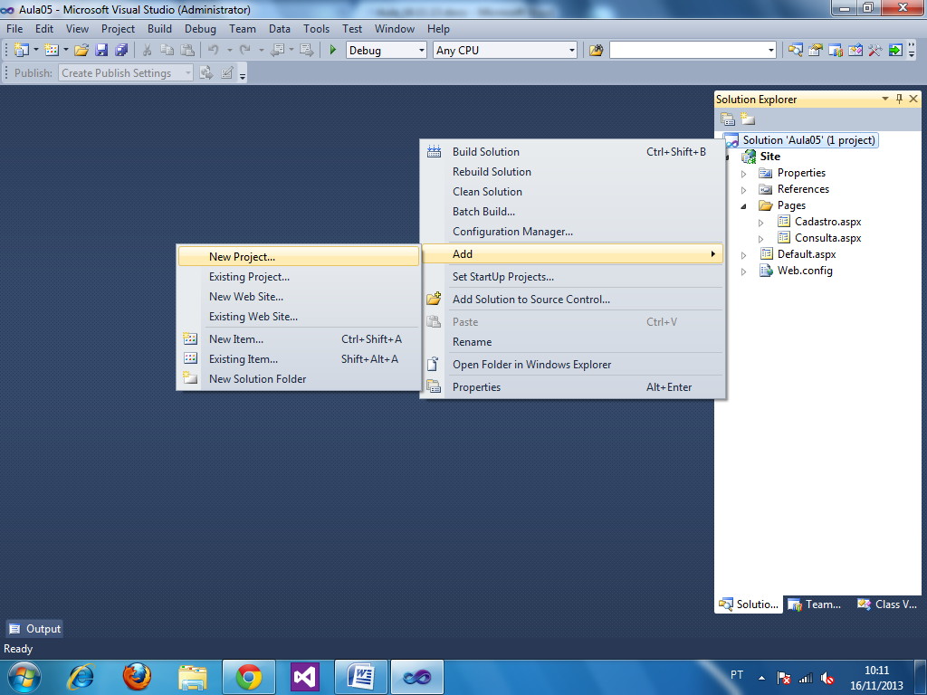

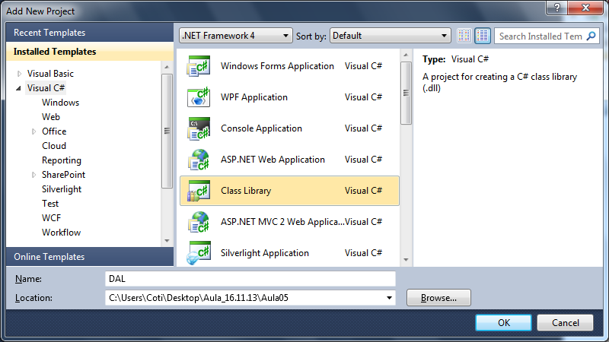

Iniciando o SqlServer...

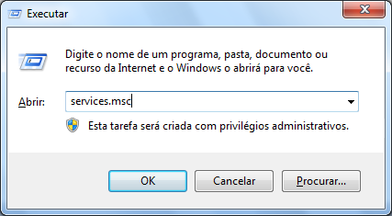

* SqlServer SQLExpress
* SqlServer Browser

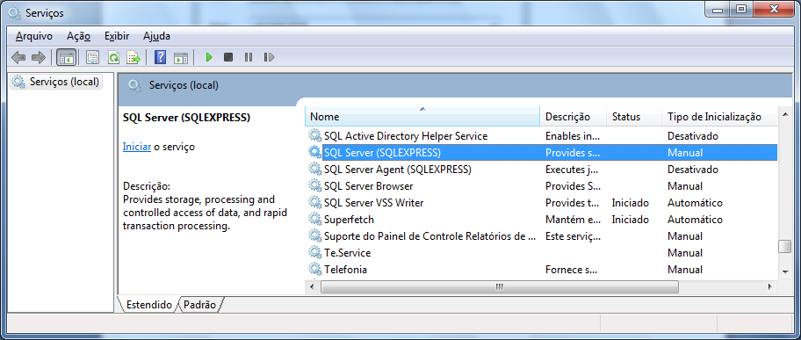

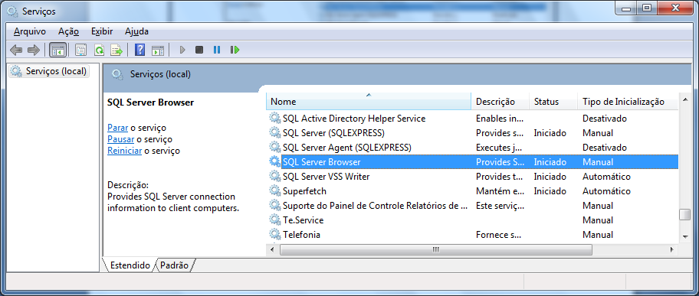

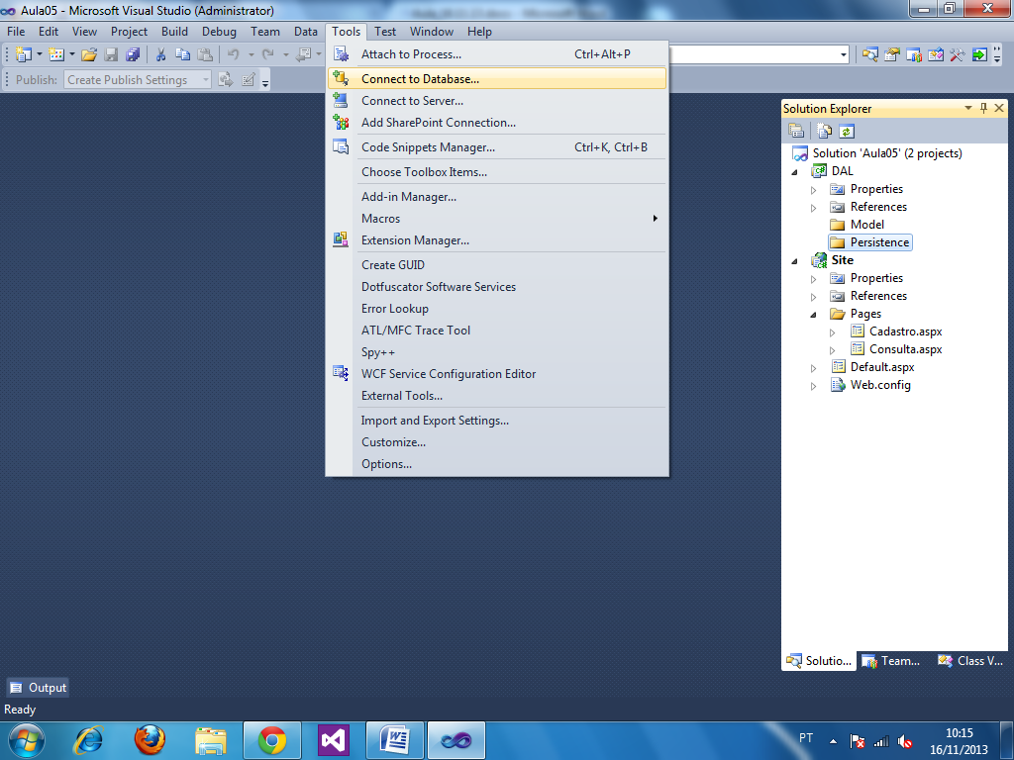

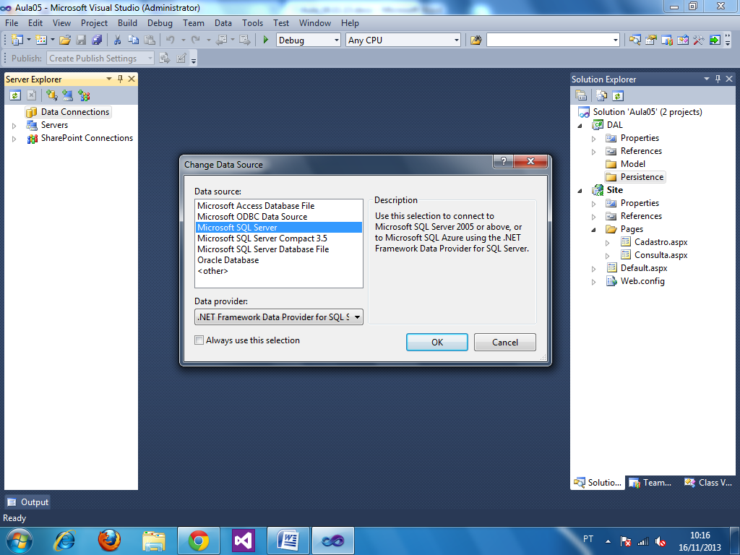

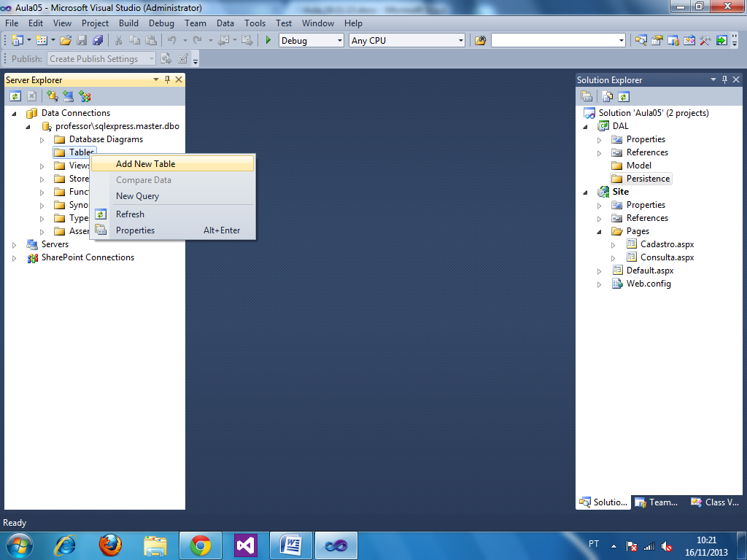

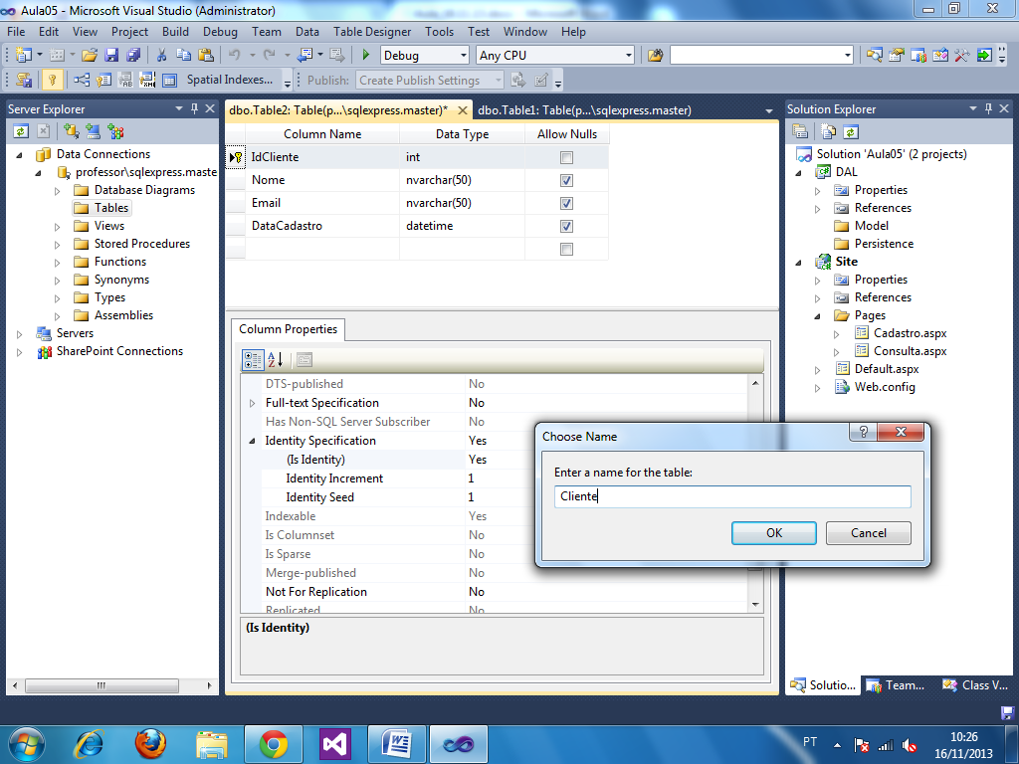

Classe para modelagem do Cliente...

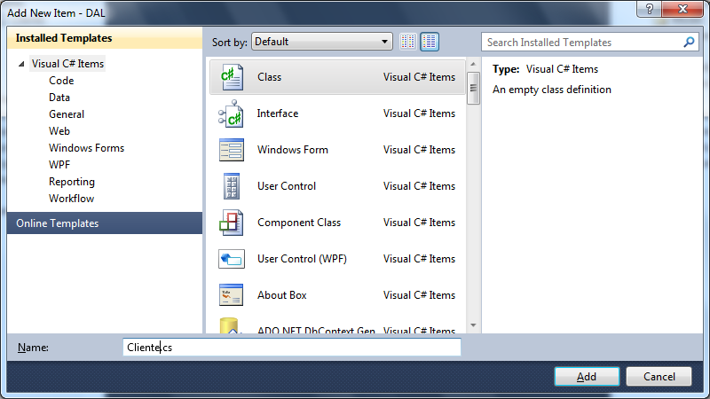

using System;

using System.Collections.Generic;

using System.Linq;

using System.Text;

namespace DAL.Model

{

public class Cliente

{

//Atributos

private int idCliente;

private string nome;

private string email;

private DateTime dataCadastro;

//Construtores [ctor] + 2x[tab]

public Cliente()

{

//Default (vazio)

}

//Sobrecarga de Construtores (Overloading)

public Cliente(int idCliente, string nome, string email,

DateTime dataCadastro)

{

this.idCliente = idCliente;

this.nome = nome;

this.email = email;

this.dataCadastro = dataCadastro;

}

//Encapsulamento

public int IdCliente

{

set { idCliente = value; } //entrada

get { return idCliente; } //saída

}

public string Nome

{

set { nome = value; }

get { return nome; }

}

public string Email

{

set { email = value; }

get { return email; }

}

public DateTime DataCadastro

{

set { dataCadastro = value; }

get { return dataCadastro; }

}

}

}

Classe para Conexão com o SqlServer...

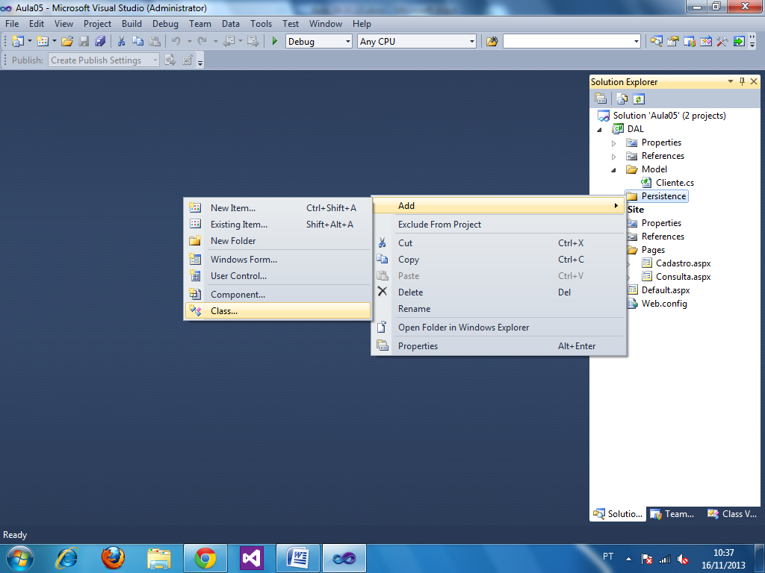

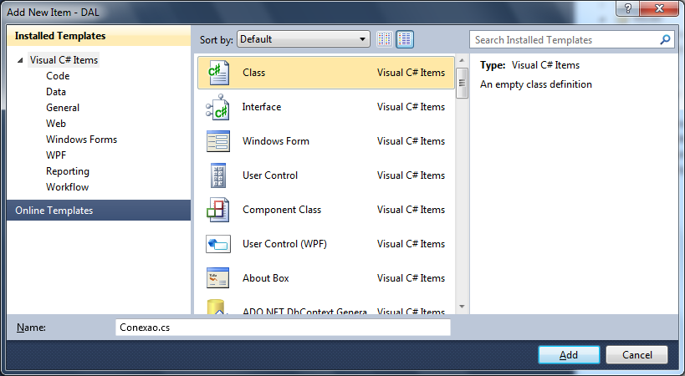

using System;

using System.Collections.Generic;

using System.Linq;

using System.Text;

using System.Data.SqlClient; //biblioteca para acesso ao SqlServer

namespace DAL.Persistence

{

public class Conexao

{

//Atributos

//protected -> acesso somente por meio de herança

protected SqlConnection Con; //Conexão com o BD

protected SqlCommand Cmd; //Executar comandos/rotinas SQL

protected SqlDataReader Dr; //Ler registros de consultas

//Métodos

protected void AbrirConexao()

{

//ConnectionString -> define o caminho do banco de dados

Con = new SqlConnection("");

Con.Open(); //conexão aberta

}

protected void FecharConexao()

{

Con.Close(); //conexão fechada

}

}

}

** Necessário referenciar o caminho da conexão (**ConnectionString**)

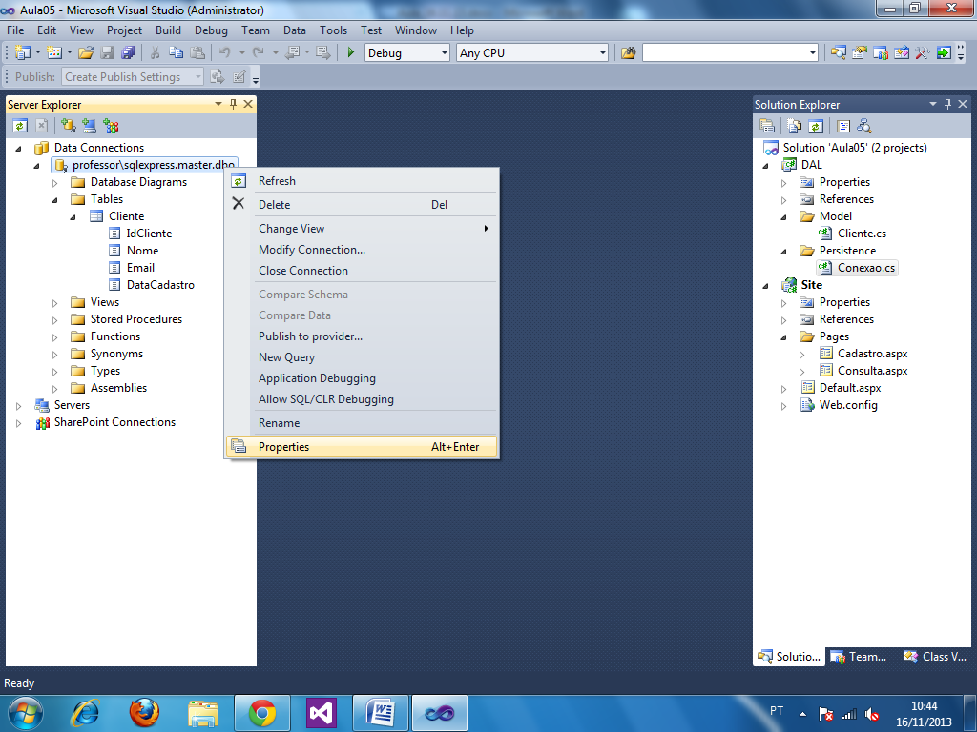

Obtendo a String de Conexão...

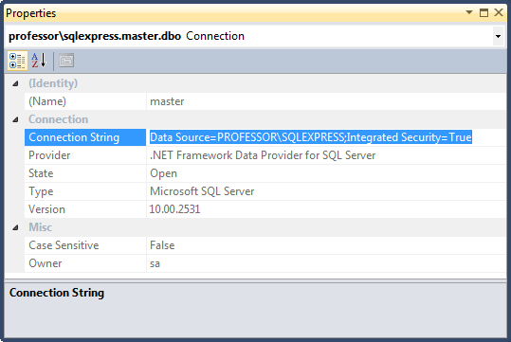

using System;

using System.Collections.Generic;

using System.Linq;

using System.Text;

using System.Data.SqlClient; //biblioteca para acesso ao SqlServer

namespace DAL.Persistence

{

public class Conexao

{

//Atributos

//protected -> acesso somente por meio de herança

protected SqlConnection Con; //Conexão com o BD

protected SqlCommand Cmd; //Executar comandos/rotinas SQL

protected SqlDataReader Dr; //Ler registros de consultas

//Métodos

protected void AbrirConexao()

{

//ConnectionString -> define o caminho do banco de dados

Con = new SqlConnection(**"Data Source=PROFESSOR\\**

**SQLEXPRESS;Integrated Security=True"**);

Con.Open(); //conexão aberta

}

protected void FecharConexao()

{

Con.Close(); //conexão fechada

}

}

}

Classe de persistência...

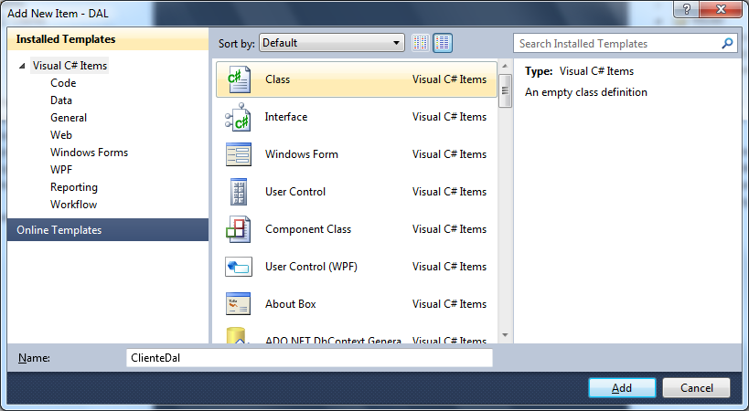

using System;

using System.Collections.Generic;

using System.Linq;

using System.Text;

using System.Data.SqlClient; //biblioteca para o sqlserver

using DAL.Model; //classes de modelo

namespace DAL.Persistence

{

public class ClienteDal : Conexao

{

//Método para cadastrar um registro na tabela Cliente

public void Salvar(Cliente c)

{

try

{

AbrirConexao();

Cmd = new SqlCommand("insert into Cliente(Nome,Email,

DataCadastro) values(@v1, @v2, @v3)", Con);

Cmd.Parameters.AddWithValue("@v1", c.Nome);

Cmd.Parameters.AddWithValue("@v2", c.Email);

Cmd.Parameters.AddWithValue("@v3", c.DataCadastro);

Cmd.ExecuteNonQuery(); //executar

}

catch (Exception e)

{

throw new Exception("Erro ao cadastrar cliente: " + e.Message);

}

finally

{

FecharConexao();

}

}

}

}

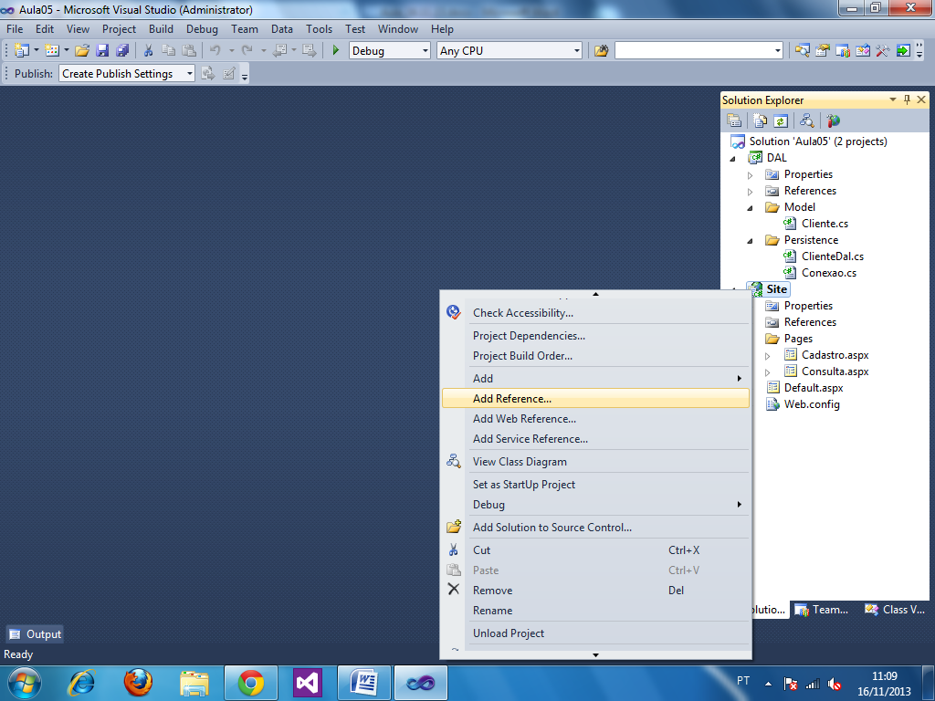

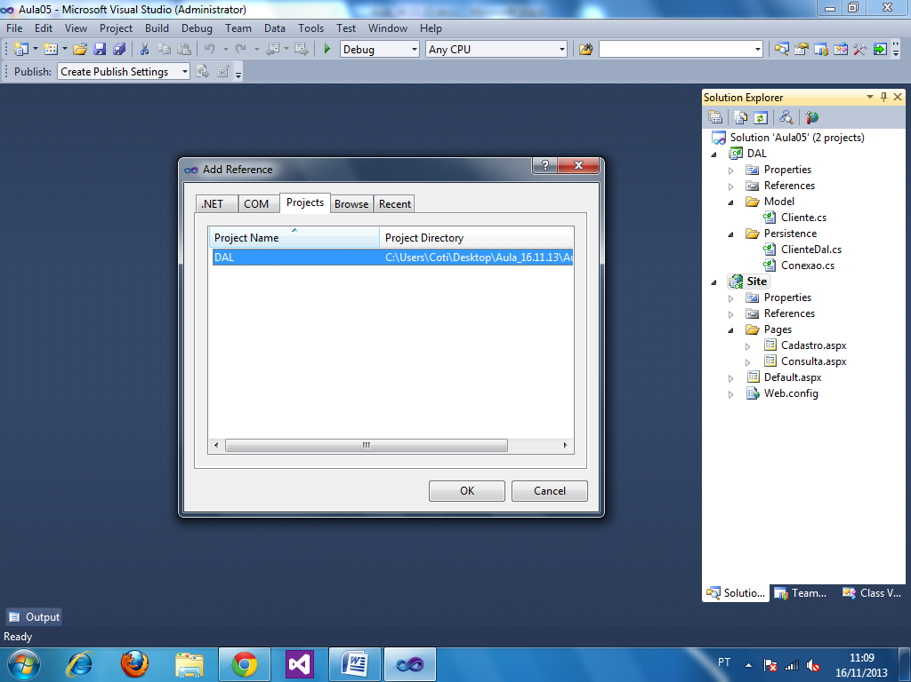

Implementando o Cadastro de Clientes...

\Pages\Cadastro.aspx

CodeBehind

Consiste na separação do conteúdo da página .aspx em relação ao código-fonte C# necessário para que a página realize seus eventos.

Toda página .aspx possui uma Classe CodeBehind (ServerSide)

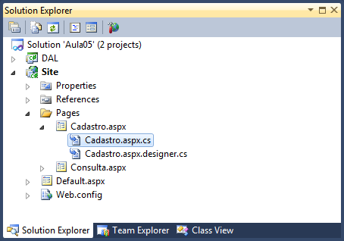

Para alternar entre a página .aspx   
e a Classe CodeBehind: F7

* **Criando um evento...**

<%@ Page Language="C#" AutoEventWireup="true" CodeBehind="Cadastro.aspx.cs" Inherits="Site.Pages.Cadastro" %>

<!DOCTYPE html PUBLIC "-//W3C//DTD XHTML 1.0 Transitional//EN" "http://www.w3.org/TR/xhtml1/DTD/xhtml1-transitional.dtd">

<html xmlns="http://www.w3.org/1999/xhtml">

<head runat="server">

<title></title>

</head>

<body>

<form id="form1" runat="server">

<div>

<h3>Cadastro de Clientes</h3>

<a href="..\Default.aspx">Voltar</a> para a página inicial

<hr />

Nome do Cliente: <br />

<asp:TextBox ID="txtNome" runat="server" />

<br /><br />

Endereço de Email: <br />

<asp:TextBox ID="txtEmail" runat="server" />

<br /><br />

**<asp:Button ID="btnCadastro" runat="server" Text="Cadastrar Cliente"**

**OnClick="CadastrarCliente" />**

<p>

<asp:Label ID="lblMensagem" runat="server" />

</p>

</div>

</form>

</body>

</html>

using System;

using System.Collections.Generic;

using System.Linq;

using System.Web;

using System.Web.UI;

using System.Web.UI.WebControls;

namespace Site.Pages

{

public partial class Cadastro : System.Web.UI.Page

{

protected void Page_Load(object sender, EventArgs e)

{

//Evento executado toda vez que a página abrir

}

**protected void CadastrarCliente(object sender, EventArgs e)**

{

}

}

}

runat="server"

Propriedade que permite que um elemento criado na página .aspx seja acessado e manipulado pela Classe CodeBehind

using System;

using System.Collections.Generic;

using System.Linq;

using System.Web;

using System.Web.UI;

using System.Web.UI.WebControls;

namespace Site.Pages

{

public partial class Cadastro : System.Web.UI.Page

{

protected void Page_Load(object sender, EventArgs e)

{

//Evento executado toda vez que a página abrir

}

protected void CadastrarCliente(object sender, EventArgs e)

{

**lblMensagem.Text = "Testando...";**

}

}

}

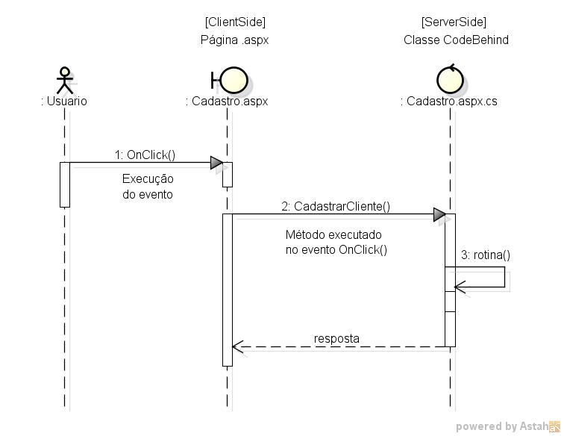

Implementando o cadastro   
na Classe CodeBehind...

using System;

using System.Collections.Generic;

using System.Linq;

using System.Web;

using System.Web.UI;

using System.Web.UI.WebControls;

using DAL.Model;

using DAL.Persistence;

namespace Site.Pages

{

public partial class Cadastro : System.Web.UI.Page

{

protected void Page_Load(object sender, EventArgs e)

{

//Evento executado toda vez que a página abrir

}

protected void CadastrarCliente(object sender, EventArgs e)

{

try

{

//Classe de Modelo

Cliente c = new Cliente();

//Resgatar o conteudo dos campos do formulário

c.Nome = txtNome.Text; //resgate do campo txtNome

c.Email = txtEmail.Text; //resgate do campo txtEmail

c.DataCadastro = DateTime.Now; //data/hora do sistema

ClienteDal d = new ClienteDal();

//Classe de persistência

d.Salvar(c); //gravação

lblMensagem.Text = "Cliente " + c.Nome

+ ", cadastrado com sucesso.";

}

catch(Exception ex)

{

lblMensagem.Text = ex.Message;

}

}

}

}

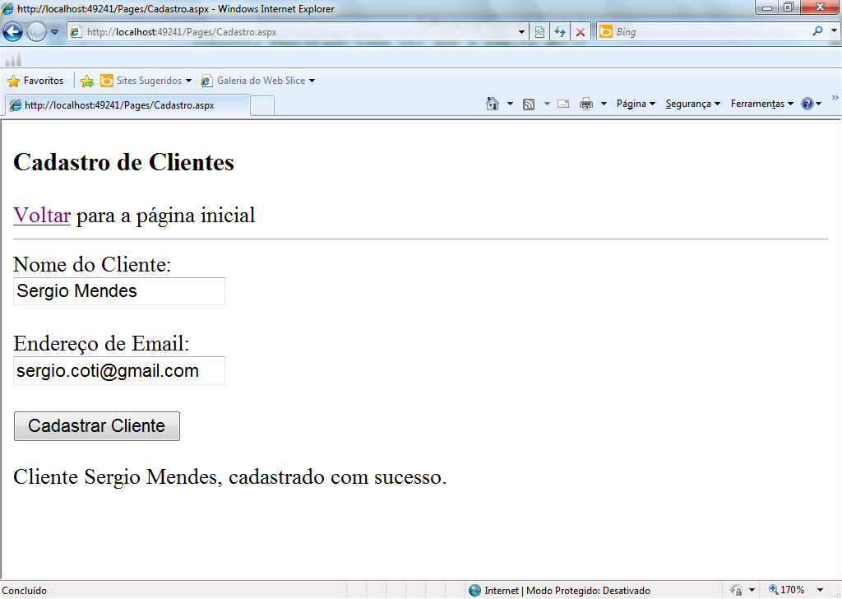

No SqlServer...

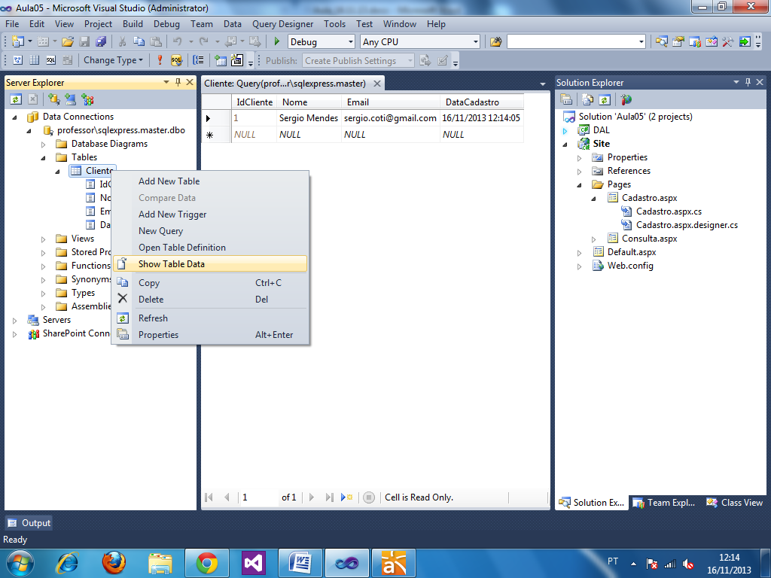

using System;

using System.Collections.Generic;

using System.Linq;

using System.Text;

using System.Data.SqlClient; //biblioteca para o sqlserver

using DAL.Model; //classes de modelo

namespace DAL.Persistence

{

public class ClienteDal : Conexao

{

//Método para cadastrar um registro na tabela Cliente

public void Salvar(Cliente c)

{

try

{

AbrirConexao();

Cmd = new SqlCommand("insert into Cliente(Nome,Email,

DataCadastro) values(@v1, @v2, @v3)", Con);

Cmd.Parameters.AddWithValue("@v1", c.Nome);

Cmd.Parameters.AddWithValue("@v2", c.Email);

Cmd.Parameters.AddWithValue("@v3", c.DataCadastro);

Cmd.ExecuteNonQuery(); //executar

}

catch (Exception e)

{

throw new Exception("Erro ao cadastrar cliente: " + e.Message);

}

finally

{

FecharConexao();

}

}

//Método para listar todos os Clientes cadastrados

public List<Cliente> ListarTodos()

{

try

{

AbrirConexao();

Cmd = new SqlCommand("select * from Cliente", Con);

Dr = Cmd.ExecuteReader(); //executa a consulta e lê os registros

List<Cliente> lista = new List<Cliente>(); //lista vazia!

while(Dr.Read()) //lê cada registro contido no SqlDataReader

{

Cliente c = new Cliente();

c.IdCliente = Convert.ToInt32(Dr["IdCliente"]);

c.Nome = Convert.ToString(Dr["Nome"]);

c.Email = Convert.ToString(Dr["Email"]);

c.DataCadastro = Convert.ToDateTime(Dr["DataCadastro"]);

lista.Add(c); //adiciono o objeto dentro da lista

}

//retornar a lista

return lista;

}

catch(Exception e)

{

throw new Exception("Erro ao consultar clientes: " + e.Message);

}

finally

{

FecharConexao();

}

}

}

}

Exibindo a Consulta   
de Clientes...

<%@ Page Language="C#" AutoEventWireup="true" CodeBehind="Consulta.aspx.cs" Inherits="Site.Pages.Consulta" %>

<!DOCTYPE html PUBLIC "-//W3C//DTD XHTML 1.0 Transitional//EN" "http://www.w3.org/TR/xhtml1/DTD/xhtml1-transitional.dtd">

<html xmlns="http://www.w3.org/1999/xhtml">

<head runat="server">

<title></title>

</head>

<body>

<form id="form1" runat="server">

<div>

<h3>Relação de Clientes cadastrados</h3>

<a href="..\Default.aspx">Voltar</a> para a página inicial.

<hr />

<p>

<asp:Label ID="lblMensagem" runat="server" />

</p>

**<asp:GridView ID="gridClientes"**

**runat="server" Width="100%">**

**</asp:GridView>**

</div>

</form>

</body>

</html>

CodeBehind...

using System;

using System.Collections.Generic;

using System.Linq;

using System.Web;

using System.Web.UI;

using System.Web.UI.WebControls;

using DAL.Model;

using DAL.Persistence;

namespace Site.Pages

{

public partial class Consulta : System.Web.UI.Page

{

//Executado quando a página é carregada

protected void Page_Load(object sender, EventArgs e)

{

try

{

ClienteDal d = new ClienteDal();

//Decarregar a lista do banco dentro do gridview

gridClientes.DataSource = d.ListarTodos(); //populando

gridClientes.DataBind(); //exibir o grid

}

catch(Exception ex)

{

lblMensagem.Text = ex.Message;

}

}

}

}

Executando...

